УДК 378.1

УМЕНИЯ ВНУТРИКОМАНДНОГО ВЗАИМОДЕЙСТВИЯ СТУДЕНТОВ В ПРОЕКТНОЙ ДЕЯТЕЛЬНОСТИ

Турлакова Ольга Евгеньевна
Аспирант, Институт стратегии развития образования
Российскойакадемииобразования
Россия, Москва
olenka1592@mail.ru

Аннотация.Умения внутрикомандного взаимодействияявляются важными для современных специалистов, они обеспечивают его самореализацию, повышают конкурентоспособность, способствуют сотрудничеству с коллегами и обеспечивают востребованность на рынке труда.
В статье выявлены способности, которые входят в умения внутрикомандного взаимодействия. Автором выявлены сущностные признаки понятия «умения внутрикомандного взаимодействия», а также возможности, которые проектная деятельность создает для формирования данного умения.
Актуальностьданного исследования заключается в том, что во ФГОС ВО присутствует универсальная компетенция «командная работа и лидерство» (ФГОС ВО 3++), общекультурная компетенция «способность работать в коллективе» (ФГОС ВО 3+), в Атласе новых профессий ключевая надпрофессиональная компетенция «умение работать с людьми, в команде», в профессиональных стандартах к некоторым должностям необходимы умения «работать в команде» (профессиональная компетенция) для выполнения трудовых функций, в стандартах ведущих университетов системная компетенция «способен работать в команде», но отсутствует единый подход к формированию компетенций «командная работа и лидерство», «умение работать в команде», а также нет единых подходов и у работодателей.
В исследовании автором проанализировано «умение работать в команде» как общекультурная, универсальная, профессиональная, надпрофессиональная и системная компетенция.
Цель исследования – выявление сущностных признаков понятия «умения внутрикомандного взаимодействия».
Методология и методы исследования. С помощью теоретических методов исследования проведен анализ и обобщение нормативных, официальных документов, отечественной и зарубежной научной и методической литературы, педагогической литературы, учебных и методических материалов, исследований ученых, педагоговпо теме исследования.
Заключение. Умения внутрикомандного взаимодействия представляют собой систему знаний, навыков, опыта, готовностью использовать усвоенные знания, умения и навыки в практической деятельности. Проектная деятельность позволяет создать условия для формирования умений внутрикомандного взаимодействия.

Ключевые слова: команда, командная работа, работа в команде, умения внутрикомандного взаимодействия, внутрикомандное взаимодействие, проектная деятельность, социально-ориентированная проектная деятельность, социально-проектная деятельность.

Умения внутрикомандного взаимодействия являются важными в современном мире. Растут требования работодателей и общества в специалистах, обладающих умениями внутрикомандного взаимодействия.
В Атласе новых профессий отмечается, что ключевыми надпрофессиональными компетенциями являются, например, умение работать с людьми, в команде [2]. Образовательные организации высшего образования осуществляют обучение студентов в соответствии с федеральным государственным образовательным стандартом высшего образования (далее – ФГОС ВО) по различным направлениям подготовки. В ФГОС ВО 3+ компетенция «способность работать в коллективе» была включена в блок общекультурных компетенций (ОК) [17]. ФГОС ВО 3++ «представляет собой совокупность обязательных требований при реализации основных профессиональных образовательных программ высшего образования» [12] и универсальной компетенцией является «командная работа и лидерство» (УК-3), которая включает в себя:
- определение командной роли;
- учет поведения и интересов других участников;
- обмен информацией, знаниями и опытом с членами команды;
- оценка идей других членов команды;
- построение продуктивного внутрикомандного взаимодействия на основе ответственного отношения к личным действиям;
- соблюдение норм и установленных правил командной работы;
- личная ответственность за результат [12].
Данные умения относятся к программам бакалавриата, в магистратуре, кроме этих умений можно встретить следующие индикаторы:
- организация и руководство работой команды, выработка командной стратегии и на ее основе организация отбора членов команды;
- организация и корректировка работы команды, в том числе на основе коллегиальных решений;
- разрешение конфликтных ситуаций и противоречий при деловом общении на основе учета интересов всех сторон;
- создание рабочей атмосферы, позитивного эмоционального климата в команде;
- организация обучения членов команды и обсуждение результатов работы;
- делегирование полномочий членам команды и распределение поручений,
- осуществление обратной связи по результатам;
- ответственность за общий результат [12].
В стандартах НИУ «Высшая школа экономики» компетенция «способен работать в команде» включена в группу системных компетенций [17].
В профессиональных стандартах, утвержденных приказами Минтруда России, в необходимых умениях есть «умение работать в команде» для выполнения трудовых функций к некоторым должностям [19; 17], то есть можно сделать вывод о том, что «умение работать в команде» является профессиональной компетенцией. Умение работать в команде выступает, как и общекультурная, и универсальная, и профессиональная, и надпрофессиональная, и системная компетенция.
Дюкарев И.А., Котлобовский И.Б., Эченикэ В. Х., Караваева Е.В., Телешова И.Г., Демчук А.Л., Ульянова М.Э., Шейнбаум В. С. и другие исследователи считают, что отсутствует единый подход к формированию компетенций «командная работа и лидерство», «умение работать в команде», а также нет единых подходов и у работодателей и это их серьезная проблема [19; 17; 5].
В таблице приведены некоторые авторские взгляды на командное взаимодействие, командную работу, принципы и правила работы в команде, определяющие умения внутрикомандного взаимодействия.
Таблица 1.
Авторские определения «командное взаимодействие», «командная работа», «принципы» и «правила» работы в команде
№ | Авторы | Определения
1 | Н.В. Старцева, А.С. Артемов | «Командное взаимодействие способствует решению глобальных задач и достижению стратегических целей, а также пониманию каждым членом команды показателей эффективности трудовой деятельности, своих задач и повышения производительности труда» [14].  Задачи команды:  - определить цель, стратегию, поставить задачи;  - выбрать лидера (определяет тактику достижения поставленной перед его командой цели) и распределить роли в команде;  - коллегиально принимать решения, формировать командный дух, сплотить команду [14].
2 | К. Е. Шахмаева,  Л. И. Савва | «Командная работа- это система, в которой устанавливается трудовой распорядок и дисциплина, четко выделяется сфера деятельности каждого члена команды, распределяются роли, создаются специфические условия для организации рабочей атмосферы, оптимизируется и стимулируется деятельность членов команды» [18].  Принципы:  «Члены команды совместно выполняют поставленные задачи, у каждого члена команды своя сфера деятельности и спектр заданий. Члены команды самостоятельно распределяют командные роли, определяют функции каждого из участников, выбирают методы решения поставленных перед ними задач, несут ответственность за выполнение заданий, контролируют свою деятельность, а также работу других участников команды. В команде все ее члены равнозначны, их мнения, права одинаковы. «Работая в команде каждый ее член, проявляет свои личностные качества, творческий подход, реализует себя, демонстрируя нестандартные решения командных задач». Необходима налаженная связь между участниками команды, поддержка каждого ее члена в различных ситуациях, а также поддержка мнения команды каждым ее членом - один из важнейших принципов командной работы. При этом важна и конструктивная критика с указанием недочетов в деятельности целой команды и ее членов в отдельности. В команде должно быть установлено автономное самоуправление и возможность добровольного вхождения в нее [18].
3 | М.Скелтон,  М.Паис | Правила работы в команде:  - численность команды от 5 до 9 человек;  - общая цель, распределение заданий меду членами команды;  - доверие между членами команды;  - больше креативных решений;  - минимизация когнитивной нагрузки;  - награждение и благодарность на отдельным членам команды, а всей команде;  - полноценное общение внутри команды;  - организационная культура [1].
4 | Е.Г. Глазунова | «Общепрофессиональная компетенция «работа в команде» подразумевает следующие умения: быстро адаптироваться в новом коллективе и выполнять свою часть работы в общем ритме; выстраивать конструктивный диалог с любым человеком; аргументированно убеждать коллег в правильности предлагаемого решения; признавать свои ошибки и принимать чужую точку зрения; делегировать полномочия; как руководить, так и подчиняться в зависимости от поставленной перед коллективом задачи; сдерживать личные амбиции и приходить на помощь коллегам; управлять своими эмоциями и абстрагироваться от личных симпатий/антипатий» [4].  «• слушать коллег, прислушиваться к их мнению;  • задавать корректные вопросы;  • выражать и аргументировать своё мнение;  • помогать другим членам команды;  • делиться информацией;  • анализировать полученную информацию;  • принимать активное участие в общем обсуждении проблем, ценить вклад каждого члена команды» [4].
5 | М.М. Кабанов | «Командное взаимодействие – особый тип взаимоотношений, основанный на личностном принятии друг друга, взаимном уважении и признании, высоком уровне мотивации, общих групповых ценностях и разностороннем деловом сотрудничестве, характерном для членов команды[7].  «Умение работать в команде» – это синтетическая компетенция, объединяющая как определенные личностные качества работника, так и его профессиональные компетенции, касающиеся смысла и содержания трудовых функций и трудовых действий его партнеров» [7].
6 | В.С. Шейнбаум | «…человек, который умеет работать в команде:  • быстро определяет подходящий тон общения с новыми коллегами, легко становится своим в коллективе;  • не нуждается в значительном времени на раскачку, а переходит к решению совместных задач;  • готов признавать свою неправоту в случае необходимости, может подбодрить коллег;  • в интересах совместного дела может быть и руководителем проекта, и винтиком в общем механизме;  • старается находить взаимопонимание, избегая конфликтов;  • готов помогать другим сотрудникам;  • интересы компании ставит выше личных амбиций;  • ему близки интересы компании» [19].
 | М.Н.Филатова, В.С. Шейнбаум, П.Г.Щедровицкий | «Умение работать в команде – это синтетическая компетенция, объединяющая в себе как определённые личностные качества работника, так и его профессиональные компетенции, касающиеся смысла и содержания его взаимодействия с партнёрами, их трудовых функций и трудовых действий»
7 | А. Д.Малышева | «Для формирования сплоченности в команде важны такие умения, какоткровенность, когда участники команды стараются узнать друг друга, особенно тех, кто имеет отличное от них мнение и взгляд на вещи. Они должны воспринимать другие мнения, уметь общаться с разными людьми, уметь слушать других и уважать их мнение, находить компромисс между необходимостью сотрудничать с другими и выражать свое личное мнение» [10]. «Умение работать в команде является частью коммуникативной компетенции» [10].  Для овладения умениями работать в команде нужно иметь навыки общения иумение «анализировать ситуацию, понимать поведение людей и их реакцию, делать выводы, используя полученную информацию», «требуется не только самому быть активным, но и побуждать других участников к обсуждению» [10].  Умения работы в команде «  - Умение слушать других.  - Умение задавать вопросы.  - Умение выражать и аргументировать свое мнение.  - Помогать другим.  - Делиться информацией.  - Запрашивать мнение других.  - Анализировать полученную информацию.  - Принимать участие в общем обсуждении, ценить вклад каждого члена команды» [10].
8 | М.Н. Рыскулова | «умение студента работать в команде – это готовность к осознанному и качественному взаимодействию в команде с участниками образовательного процесса. Это действенное проявление во взаимодополняющем единстве двух групп умений, связанных с личностными качествами обучающихся, необходимыми для результативной командной работы: умение работать с людьми (целеустремленность, коммуникабельность, эмпатия) и умение работать над собой (инициативность, креативность, стремление к саморазвитию)» [13].

Разберем определение «умение». Согласно словарю-справочнику современного общего образования: акмеологические, валеологические и экологические тайны «умение – 1) способность делать что-либо, приобретенная знанием, опытом; 2) усвоенный субъектом способ выполнения действия» [15].Согласно учебному пособию «Педагогика и психология высшей школы: методика работы с понятийным аппаратом» «умение – способность выполнять определенные действия с хорошим качеством и успешно справляться с деятельностью, включающей эти действия» [3]. Согласно педагогическому тезаурусу «умение: (1) – действие, выполняемое учащимися на основе приобретенных знаний; (2) – совокупность знаний и гибких навыков, обеспечивающих возможность выполнения определенной деятельности» [16].
В таблице 1 видно, что существует связь между понятиями, рассмотрев понятие «умение» и определения в таблице можно сделать вывод о том, что включено в «умения внутрикомандного взаимодействия» (рисунок 1, рисунок 2): эмоциональный интеллект (эмпатия, позитивный настрой, вдохновение, управление эмоциями, сдерживание и контроль амбиций, абстрагирование от личных симпатий/антипатий), внутренние взаимодействия (коммуникабельность, делегирование обязанностей, решение конфликтов, толерантность, налаживание диалога, правильная аргументация, признание своих ошибок и принятие чужой точки зрения, оказание помощи, поддержки, умение выслушать и высказаться, уважительное отношение к мнению членов команды, выполнение трудового распорядка и поддержание дисциплины, конструктивная критика, доверие, анализ информации, уважительное отношение к членам команды, активная позиция, ценить вклад каждого члена команды), личные качества (инициативность, целеустремленность, готовность к обучению, самообучению,саморазвитию, готовность взять на себя роль, обязанности, задачу, готовность поставить цель и идти к ней, готовность принимать коллективные решения, поддержка командного духа, креативность, критическое мышление, ответственность за выполнение заданий, организованность, рефлексия, профессиональные компетенции, своевременное выполнение обязанностей, адаптация к задаче, к цели, обязанностям, ролям, членам команды, окружающей обстановке, лидерские навыки). Все эти способности входят в состав 3-х составляющих умения внутрикомандного взаимодействия.
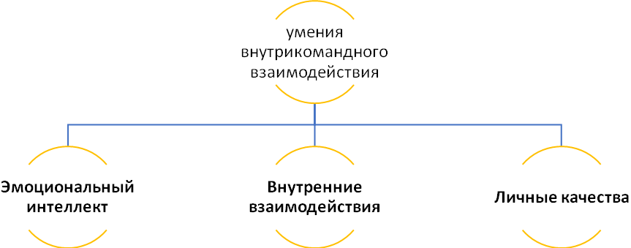Рисунок 1. Составляющие умения внутрикомандного взаимодействия

Формирование умений внутрикомандного взаимодействия сложный, многогранный процесс, который можно начать в рамках образовательных организаций как составляющая подготовки кадров, далее он получит свое объективное продолжение в рабочем коллективе. Существуют разные способы, методов для решения этой задачи, один из которых практико-ориентированный подход, проектная деятельность [11].
Несмотря на большое количество способностей (рисунок 2), сформировать умения внутрикомандного взаимодействия возможно с помощью проектной деятельности и образовательные организации высшего образования чаще всего прибегают к помощи проектной деятельности и во ФГОС ВО есть еще одна универсальная компетенция «разработка и реализация проектов» (УК-2).
Формирование умений внутрикомандного взаимодействия в работе над проектом требует достаточно длительного времени, кроме работы над проектом студентам предстоит работать над собой, получать знания и использовать их на практике, приобретать новые умения и работать над уже имеющимися.
Проектная деятельность является многогранным инструментом, с помощью которого можно получить такие навыки как творческие, коммуникативные и обучить критическому мышлению [8], креативу, также можно получить навыки организационные, развить учебно-познавательную компетенцию («знания и умения целеполагания, планирования, анализа, рефлексии, самооценки учебно-познавательной деятельности»[9]), softskills («мягкие навыки»). Кроме того, «важной составляющей успешной проектной работы является мотивация» [8].
Умения внутрикомандного взаимодействия необходимы для любого специалиста, это умение можно трактовать как готовность работать с людьми в команде и над собой в команде, работать над общими задачами, чтобы достичь одной общей цели.

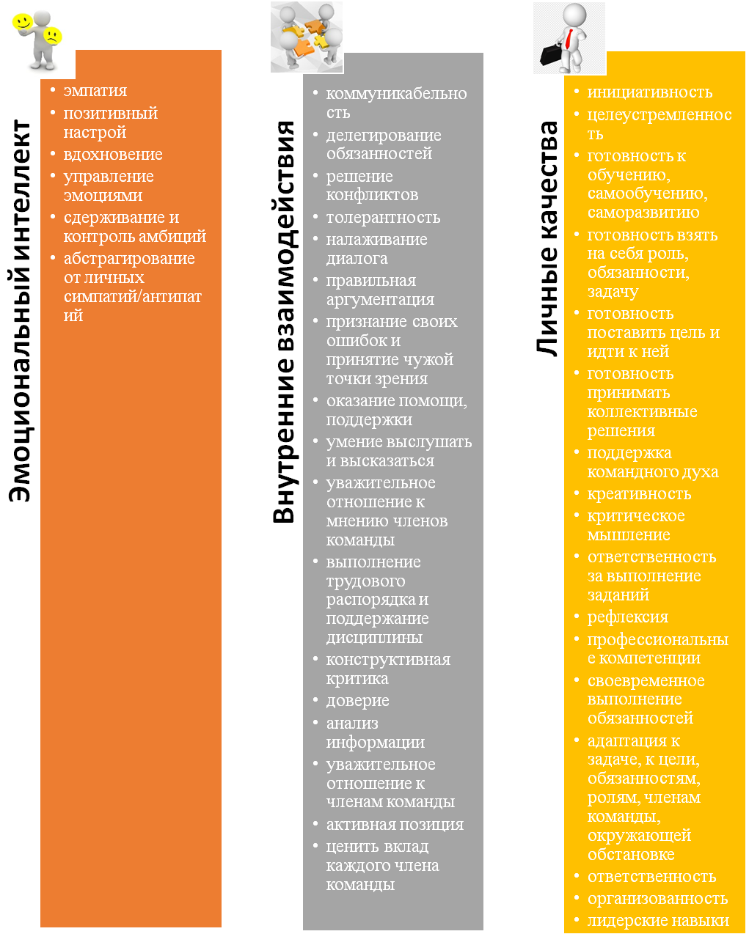Рисунок 2. Способности, составляющие умения внутрикомандного взаимодействия
Вычленение сущностных признаков понятия «умения внутрикомандного взаимодействия» (рисунок 3) позволило определить умения как готовность студента на нацеливание на результат, путем творческого решения проблемы, на самосовершенствование (самообучение, самообразование, самостоятельное изучение), на решение значимой проблемы, на решение конфликтов в команде. Умения внутрикомандного взаимодействия помогают в создании доброжелательной атмосферы в команде, получении новых навыков и совершенствовании уже имеющихся; способствуют активному взаимодействию и позитивной коммуникации внутри команды, получению знаний, опыта; обеспечивают трудовой распорядок и дисциплину.

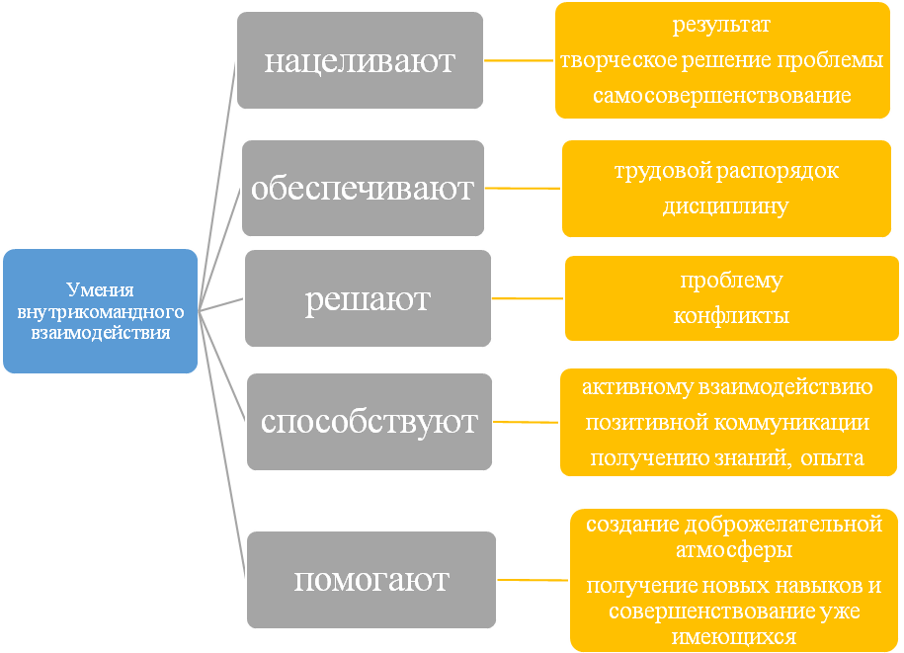
Рисунок 3. сущностные признаки понятия «умения внутрикомандного взаимодействия»

Вывод. Для успешного формирования умений внутрикомандного взаимодействия в образовательной организации высшего образования важно организовать образовательный процесс таким образом, чтобы были созданы условия для развития этих умений, к примеру, дать студентам работать над профессионально-ориентированными, а также социально-ориентированными проектами, которые в дальнейшем в процессе профессиональной деятельности позволят выпускникам успешно реализовать свои профессиональные устремления [4]. Формирование данногоумения невозможно «без интеграции теоретического и практического обучения, создания квазипрофессиональных ситуаций, отражающих процесс обучения в ходе трудовой деятельности» [6], к примеру, с помощью проектной деятельности.
Результатом исследования стало выявление способностей, которые входят в умения внутрикомандного взаимодействия, вычленение сущностных признаков понятия «умения внутрикомандного взаимодействия».

Список используемых источников

- Matthew Skelton, Manuel Pais Team Topologies: Organizing Business and Technology Teams for Fast Flow [Электронный ресурс] URL: https://teamtopologies.com/book (дата обращения: 01.04.2022)
- Атлас новых профессий. [Электронный ресурс] URL: www.skolkovo.ru/public/media/documents/ (дата обращения: 01.04.2022)
- Бабакова, Т. А. Педагогика и психология высшей школы: методика работы с понятийным аппаратом: учебное пособие для студентов, аспирантов и преподавателей / Т. А. Бабакова, Т. М. Акинина. – Петрозаводск: Петрозаводский государственный университет, 2013. – 64 с. – ISBN 978-5-8021-2017-0.
- Глазунова Е.Г. Формирование умения работать в команде как общепрофессиональной компетенции будущего менеджера // Вестник Воронежского государственного технического университета. 2012. C. 61–64.
- Дюкарев И. А., Котлобовский И. Б., Караваева Е. В., Демчук А.Л., Телешова И. Г., Эченикэ В. Х., Ульянова М. Е. О проекте «Тюнинг в России» // Высшее образование в России. 2013. №8-9. URL: https://cyberleninka.ru/article/n/o-proekte-tyuning-v-rossii (дата обращения: 04.04.2022).
- Измерение и оценка сформированности универсальных компетенций обучающихся при освоении образовательных программ бакалавриата, магистратуры, специалитета: коллективная монография / под. науч. ред. д.п.н. И. Ю. Тархановой – Ярославль.: РИО ЯГПУ, 2018. – 383 с.
- Кабанов М.М. Командное взаимодействие в управленческой психологии. Психология и педагогика служебной деятельности. 1/2020. С. 36–38.
- Казун А.П., Пастухова Л.С. «Проектный метод» как механизм профессиональной ориентации детей и молодежи // Известия МГТУ. 2014. №4 (22). URL: https://cyberleninka.ru/article/n/proektnyy-metod-kak-mehanizm-professionalnoy-orientatsii-detey-i-molodezhi (дата обращения: 03.04.2022).
- Лебедева Н.О. Формирование учебно-познавательных компетенций через проектный метод обучения // Психология и педагогика: методика и проблемы практического применения. 2014. №41. URL: https://cyberleninka.ru/article/n/formirovanie-uchebno-poznavatelnyh-kompetentsiy-cherez-proektnyy-metod-obucheniya (дата обращения: 03.04.2022).
- Малышева А. Д. Способность работать в команде как общекультурная компетенция студентов вуза / А. Д. Малышева // Современные проблемы науки и образования. – 2017. – № 2. – С. 151.
- Пастухова, Л. С. Наставничество как социально-педагогический ресурс повышения качества подготовки будущих специалистов / Л. С. Пастухова, Т. В. Сорокина-Исполатова // Отечественная и зарубежная педагогика. – 2013. – № 6(15). – С. 26-31. – EDN PYQHLK.
- Портал федеральных государственных образовательных стандартов высшего образования [Электронный ресурс] URL: https://fgosvo.ru/fgosvo/index/6 (дата обращения: 01.04.2022)
- Рыскулова, М. Н. Формирование умений командной работы у студентов технических вузов / М. Н. Рыскулова // Общество: социология, психология, педагогика. – 2018. – № 12(56). – С. 229-233. – DOI 10.24158/spp.2018.12.39.
- Старцева Н. В., Артемов А. С. Эффективная модель командного взаимодействия — фундамент системы мотивации и стимулирования персонала компании // Вестник МИЭП. 2014. №4 (17). URL: https://cyberleninka.ru/article/n/effektivnaya-model-komandnogo-vzaimodeystviya-fundament-sistemy-motivatsii-i-stimulirovaniya-personala-kompanii (дата обращения: 04.04.2022).
- Тюмасева З. И. Словарь-справочник современного общего образования: Акмеологические, валеологические и экологические тайны / З. И. Тюмасева, Е. Н. Богданов, Н. П. Щербак. – Санкт-Петербург: Питер, 2004. – 464 с.
- Тютькова И. А. Педагогический тезаурус: учебное справочное пособие / И. А. Тютькова. – Москва: В. Секачев, 2016. – 160 с. – ISBN 978-5-9920-0333-8.
- Филатова М.Н., Шейнбаум В.С., Щедровицкий П.Г. Онтология компетенции «умение работать в команде» и подходы к её развитию в инженерном вузе // Высшее образование в России. 2018. Т. 27. №6. С. 71-82.
- Шахмаева К. Е. Итоги экспериментальной работы по формированию готовности студентов технического вуза к работе в команде / К. Е. Шахмаева, Л. И. Савва // Проблемы современного педагогического образования. – 2018. – № 59-4. – С. 368-372.
- Шейнбаум В. С. Компетенция «умение работать в команде» и ее развитие с использованием технологии междисциплинарного деятельностного обучения в виртуальной производственной среде / В. С. Шейнбаум // Высшее образование сегодня. – 2018. – № 2. – С. 2-9. – DOI 10.25586/RNU.HET.18.02.P.02.

SKILLS OF INTRA-TEAM INTERACTION OF STUDENTS IN PROJECT ACTIVITIES
TurlakovaOlga
PhD student, Institute for Strategy of Education Development
of the Russian Academy of Education
Russia, Moscow
olenka1592@mail.ru

Abstract. The skills of intra-team interaction are important for modern specialists, they ensure their self-realization, increase competitiveness, promote cooperation with colleagues and ensure demand in the labor market.
The article reveals the abilities that are included in the skills of intra-team interaction. The author identifies the essential features of the concept of "skills of intra-team interaction", as well as the opportunities that project activity creates for the formation of this skill.
The relevance of this research lies in the fact that the FGOS VO has a universal competence "teamwork and leadership" (FGOS VO 3++), a general cultural competence "the ability to work in a team" (FGOS VO 3+), in the Atlas of new professions the key supra-professional competence "the ability to work with people, in a team", in professional the standards for some positions require the ability to "work in a team" (professional competence) to perform labor functions, in the standards of leading universities, the system competence is "able to work in a team", but there is no unified approach to the formation of the competencies "teamwork and leadership", "ability to work in a team", and there are also no unified approaches among employers.
In the study, the author analyzes the "ability to work in a team" as a general cultural, universal, professional, supra-professional and systemic competence.
The purpose of the study is to identify the essential features of the concept of "intra–team interaction skills".
Methodology and methods of research. With the help of theoretical research methods, the analysis and generalization of normative, official documents, domestic and foreign scientific and methodological literature, pedagogical literature, educational and methodological materials, research of scientists, teachers on the subject of the study was carried out.
Conclusion. The skills of intra-team interaction are a system of knowledge, skills, experience, willingness to use the acquired knowledge, skills and skills in practical activities. Project activity allows you to create conditions for the formation of skills of intra-team interaction.
Keywords: team, teamwork, teamwork, skills of intra-team interaction, intra-team interaction, project activity, socially-oriented project activity, social project activity

References

Atlas novyh professij. [Elektronnyj resurs] URL: www.skolkovo.ru/public/media/documents/ (data obrashcheniya: 01.04.2022)
Babakova, T. A. Pedagogika i psihologiya vysshej shkoly: metodika raboty s ponyatijnym apparatom: uchebnoe posobie dlya studentov, aspirantov i prepodavatelej / T. A. Babakova, T. M. Akinina. – Petrozavodsk: Petrozavodskij gosudarstvennyj universitet, 2013. – 64 s. – ISBN 978-5-8021-2017-0.
Filatova M.N., SHejnbaum V.S., SHCHedrovickij P.G. Ontologiya kompetencii «umenie rabotat' v komande» i podhody k eyo razvitiyu v inzhenernom vuze // Vysshee obrazovanie v Rossii. 2018. T. 27. №6. S. 71-82.
Glazunova E.G. Formirovanie umeniya rabotat' v komande kak obshcheprofessional'noj kompetencii budushchego menedzhera // Vestnik Voronezhskogo gosudarstvennogo tekhnicheskogo universiteta. 2012. C. 61–64.
Dyukarev I. A., Kotlobovskij I. B., Karavaeva E. V., Demchuk A.L., Teleshova I. G., Echenike V. H., Ul'yanova M. E. O proekte «Tyuning v Rossii» // Vysshee obrazovanie v Rossii. 2013. №8-9. URL: https://cyberleninka.ru/article/n/o-proekte-tyuning-v-rossii (data obrashcheniya: 04.04.2022).
Izmerenie i ocenka sformirovannosti universal'nyh kompetencij obuchayushchihsya pri osvoenii obrazovatel'nyh programm bakalavriata, magistratury, specialiteta: kollektivnaya monografiya / pod. nauch. red. d.p.n. I. YU. Tarhanovoj – YAroslavl'.: RIO YAGPU, 2018. – 383 s.
Kabanov M.M. Komandnoe vzaimodejstvie v upravlencheskoj psihologii. Psihologiya i pedagogika sluzhebnoj deyatel'nosti. 1/2020. S. 36–38.
Kazun A.P., Pastuhova L.S. «Proektnyj metod» kak mekhanizm professional'noj orientacii detej i molodezhi // Izvestiya MGTU. 2014. №4 (22). URL: https://cyberleninka.ru/article/n/proektnyy-metod-kak-mehanizm-professionalnoy-orientatsii-detey-i-molodezhi (data obrashcheniya: 03.04.2022).
Lebedeva N.O. Formirovanie uchebno-poznavatel'nyh kompetencij cherez proektnyj metod obucheniya // Psihologiya i pedagogika: metodika i problemy prakticheskogo primeneniya. 2014. №41. URL: https://cyberleninka.ru/article/n/formirovanie-uchebno-poznavatelnyh-kompetentsiy-cherez-proektnyy-metod-obucheniya (data obrashcheniya: 03.04.2022).
Malysheva A. D. Sposobnost' rabotat' v komande kak obshchekul'turnaya kompetenciya studentov vuza / A. D. Malysheva // Sovremennye problemy nauki i obrazovaniya. – 2017. – № 2. – S. 151.
Matthew Skelton, Manuel Pais Team Topologies: Organizing Business and Technology Teams for Fast Flow [Elektronnyj resurs] URL: https://teamtopologies.com/book (data obrashcheniya: 01.04.2022)
Pastuhova, L. S. Nastavnichestvo kak social'no-pedagogicheskij resurs povysheniya kachestva podgotovki budushchih specialistov / L. S. Pastuhova, T. V. Sorokina-Ispolatova // Otechestvennaya i zarubezhnaya pedagogika. – 2013. – № 6(15). – S. 26-31. – EDN PYQHLK.
Portal federal'nyh gosudarstvennyh obrazovatel'nyh standartov vysshego obrazovaniya [Elektronnyj resurs] URL: https://fgosvo.ru/fgosvo/index/6 (data obrashcheniya: 01.04.2022)
Ryskulova, M. N. Formirovanie umenij komandnoj raboty u studentov tekhnicheskih vuzov / M. N. Ryskulova // Obshchestvo: sociologiya, psihologiya, pedagogika. – 2018. – № 12(56). – S. 229-233. – DOI 10.24158/spp.2018.12.39.
SHahmaeva K. E. Itogi eksperimental'noj raboty po formirovaniyu gotovnosti studentov tekhnicheskogo vuza k rabote v komande / K. E. SHahmaeva, L. I. Savva // Problemy sovremennogo pedagogicheskogo obrazovaniya. – 2018. – № 59-4. – S. 368-372.
SHejnbaum V. S. Kompetenciya «umenie rabotat' v komande» i ee razvitie s ispol'zovaniem tekhnologii mezhdisciplinarnogo deyatel'nostnogo obucheniya v virtual'noj proizvodstvennoj srede / V. S. SHejnbaum // Vysshee obrazovanie segodnya. – 2018. – № 2. – S. 2-9. – DOI 10.25586/RNU.HET.18.02.P.02.s. – ISBN 978-5-9920-0333-8.
Starceva N. V., Artemov A. S. Effektivnaya model' komandnogo vzaimodejstviya — fundament sistemy motivacii i stimulirovaniya personala kompanii // Vestnik MIEP. 2014. №4 (17). URL: https://cyberleninka.ru/article/n/effektivnaya-model-komandnogo-vzaimodeystviya-fundament-sistemy-motivatsii-i-stimulirovaniya-personala-kompanii (data obrashcheniya: 04.04.2022).
Tyumaseva Z. I. Slovar'-spravochnik sovremennogo obshchego obrazovaniya: Akmeologicheskie, valeologicheskie i ekologicheskie tajny / Z. I. Tyumaseva, E. N. Bogdanov, N. P. SHCHerbak. – Sankt-Peterburg: Piter, 2004. – 464 s.
Tyut'kova I. A. Pedagogicheskij tezaurus: uchebnoe spravochnoe posobie / I. A. Tyut'kova. – Moskva: V. Sekachev, 2016. – 160 s. – ISBN 978-5-9920-0333-8.

